
U04.LAB13
Ciencia de Datos II
Maestro Edwin R. José Nolasco
maestrante
manuel de jesus mañaná Santana
INF-8239-C2



INFORME DE ENTREGA DE PROYECTO: U4.LAB13
Ética y roles en Ciencia de Datos
Auditoría de equidad con Fairlearn
1. Enlace al Repositorio del Proyecto
- URL del Repositorio: https://github.com/Rickymjms/INF8239_U04_Gobernanza_DSS_Proyecto_Base_uv.git
- Rama Principal: main
- Visibilidad: Público
INF-8239 · Unidad 04 · Ética y roles en Ciencia de Datos

LAB12.
Comparación de regresión logística y árbol de decisión
1. Comparación del rendimiento global
Indicador | Logistic | Tree | Mejor resultado
Accuracy | 71.88 % | 70.63 % | Logistic
Recall | 71.74 % | 71.74 % | Empate
Precision | 77.65 % | 75.86 % | Logistic
FPR | 27.94 % | 30.88 % | Logistic
Tiempo de entrenamiento | 0.0829 s | 0.0898 s | Logistic
Tamaño del modelo | 3.56 KB | 7.87 KB | Logistic
Primera conclusión: la regresión logística presenta mejor exactitud, precisión y tasa de falsos positivos, manteniendo el mismo recall global.
Además, el árbol ocupa aproximadamente 2.21 veces más espacio. La diferencia de tiempo es demasiado pequeña para afirmar que uno es operativamente más rápido sin ejecutar mediciones repetidas.
2. Comparación de brechas de equidad
Estas brechas muestran las diferencias absolutas entre los resultados de G1 y G2.
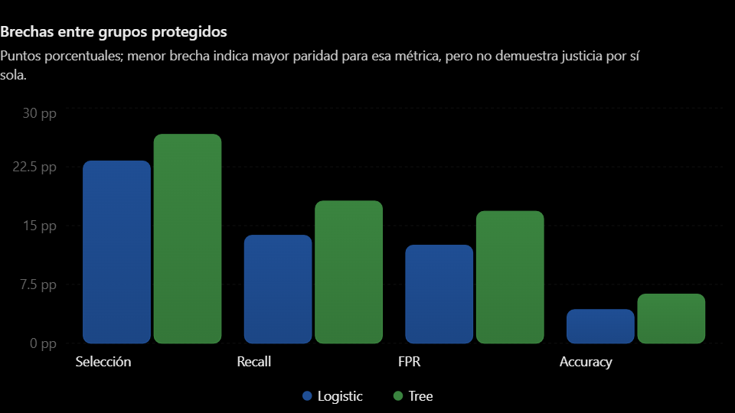

Brecha | Logistic | Tree
Selection rate | 23.24 pp | 26.63 pp
Recall | 13.76 pp | 18.13 pp
FPR | 12.50 pp | 16.83 pp
Accuracy | 4.28 pp | 6.26 pp
Segunda conclusión: el árbol presenta brechas mayores en las cuatro métricas. Por tanto, no ofrece una mejora de equidad respecto a la regresión logística en esta evaluación.
Esto es importante: aunque el árbol tiene un recall de 81.4 % para G2, frente al 79.1 % de Logistic, su recall para G1 cae del 65.3 % al 63.3 %. Es decir, mejorar un grupo no significa necesariamente mejorar la equidad del sistema.
3. Hallazgo interseccional importante
También revisé el archivo fairness_intersectional(1).csv del árbol de decisión.
Encontramos dos situaciones que merecen atención:
- G2 de 30–44 años: tasa de falsos positivos de 100 %, pero con solo 14 registros en el subgrupo. Debemos comprobar cuántos casos negativos contiene antes de interpretar esa cifra.
- G2 de 60 años o más: tasa de falsos positivos de 55.56 %, con 26 registros. Es una señal de riesgo que necesita análisis adicional.
Estos resultados refuerzan la necesidad de documentar la incertidumbre y los tamaños muestrales.
4. ¿Cuál modelo conviene mantener?
Mi recomendación provisional es Logistic. Presenta mejor desempeño global, menores brechas entre G1 y G2 y menor tamaño de archivo.
Sin embargo, todavía no debemos considerarlo autorizado para despliegue. Primero necesitamos documentar los resultados y evaluar las alternativas de mitigación que solicita el laboratorio.
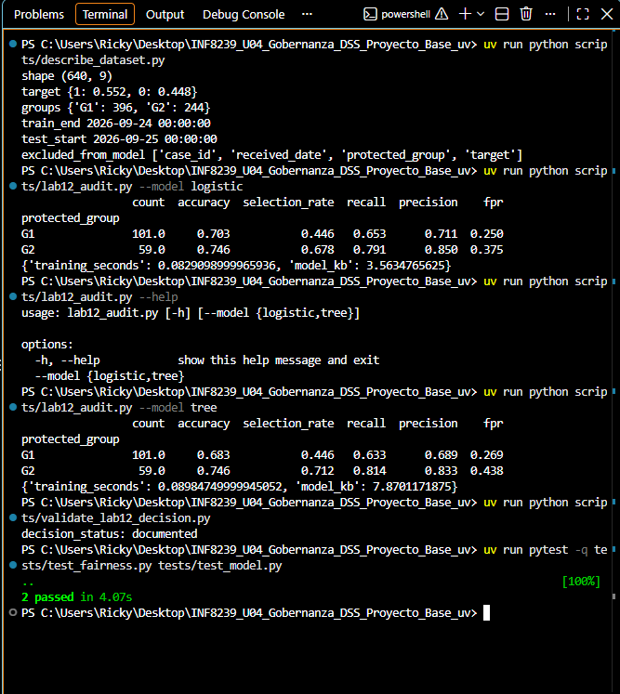

Paso 7. Interpretación de las brechas de equidad
La auditoría realizada con Fairlearn identificó diferencias de desempeño entre los grupos protegidos G1 y G2. La regresión logística presentó una brecha de falsos positivos (FPR) de 12.50 puntos porcentuales, mientras que el árbol de decisión registró 16.83 puntos porcentuales. Ambos resultados superan la tolerancia establecida de 5 puntos porcentuales.
Estas diferencias evidencian posibles riesgos de inequidad, especialmente para el grupo G2, que presenta una mayor tasa de falsos positivos. Sin embargo, una brecha estadística no demuestra por sí sola discriminación causal, ya que puede estar influenciada por la composición de los datos, las características de los grupos y el tamaño limitado de las muestras.
Recomendación: Mantener la regresión logística como modelo de referencia académica, debido a su mejor desempeño global y menores brechas de equidad. Se establece la decisión REVIEW (Revisar), recomendando investigar las diferencias identificadas y evaluar medidas de mitigación antes de considerar cualquier despliegue real.
Conclusión: Un buen rendimiento global no garantiza equidad entre grupos. Por tanto, es necesario continuar la evaluación y mantener la supervisión humana antes de autorizar el uso operativo del sistema.
Declaración de uso de IA
Durante el desarrollo de los laboratorios LAB11 y LAB12 se utilizó ChatGPT (OpenAI) como herramienta de apoyo académico, técnico y de redacción, principalmente para comprender los procedimientos, elaborar documentación, interpretar resultados y resolver errores de programación.
La asistencia de inteligencia artificial comprendió:
- Documentación: elaboración de propuestas para los registros de impacto ético, partes interesadas, riesgos, decisiones de equidad y README del proyecto.
- Análisis: interpretación y comparación de las métricas obtenidas mediante los modelos Logistic y Tree.
- Programación: identificación y corrección de un error de sintaxis en el script lab11_impact.py.
- Validación humana: ejecución de scripts, comprobación de resultados, pruebas automatizadas y registro de cambios mediante Git.
Limitaciones y responsabilidad: Los contenidos generados con IA fueron utilizados como propuestas sujetas a revisión. Las decisiones metodológicas, la ejecución de las pruebas, la interpretación final de los resultados y la responsabilidad académica corresponden al estudiante.
La inteligencia artificial no sustituyó las pruebas técnicas ni certificó la equidad de los modelos evaluados.
LAB13.
Governance.yml
system_name: Territorial Review DSS - Synthetic
purpose: Prioritize synthetic cases for human review
prohibited_uses:
- automatic intervention
- eligibility decision
- emergency declaration
sensitive_features: [protected_group, age_band]
direct_identifiers: [name, document_number, email, phone]
gates:
min_recall: 0.68
max_recall_gap: 0.16
max_fpr_gap: 0.05 (metrica usada en el lab12)
max_latency_ms: 500
max_model_kb: 1024

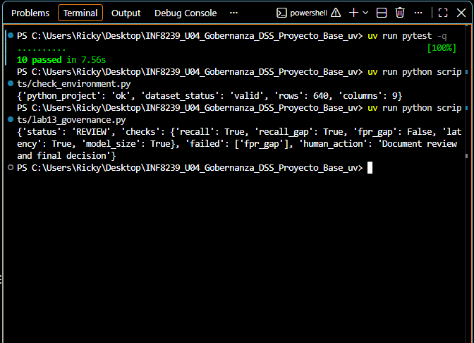

Paso 4. Interpretación de la decisión de despliegue
La ejecución del sistema de gobernanza del LAB13 generó la decisión REVIEW (Revisar), debido al incumplimiento de uno de los cinco controles establecidos en el archivo governance.yml.
El modelo cumplió con los requisitos de recall global (71.74 %), brecha de recall (13.76 puntos porcentuales), latencia (0.0343 ms) y tamaño del modelo (3.56 KB). Sin embargo, presentó una brecha en la tasa de falsos positivos (FPR) de 12.50 puntos porcentuales, superior al límite permitido.
Control | Resultado | Límite | Estado
Recall global | 71.74 % | Mín. 68 % | Cumple
Brecha Recall | 13.76 pp | Máx. 16 pp | Cumple
Brecha FPR | 12.50 pp | Máx. 5 pp | No cumple
Latencia | 0.0343 ms | Máx. 500 ms | Cumple
Tamaño del modelo | 3.56 KB | Máx. 1024 KB | Cumple

Es importante aclarar que el proyecto original proporcionado en el manual establecía una tolerancia de 0.16 (16 puntos porcentuales) para la brecha FPR. No obstante, este parámetro fue modificado a 0.05 (5 puntos porcentuales), con el propósito de mantener coherencia con el criterio de equidad definido en el LAB12 y aplicar una evaluación más estricta frente al riesgo de clasificaciones positivas incorrectas. Este ajuste constituye una decisión metodológica del estudiante y no una exigencia del manual.
Como resultado, cuatro controles fueron aprobados y uno fue incumplido, provocando que el sistema recomendara revisar el modelo antes de su implementación.
Conclusión: La decisión REVIEW es coherente con los resultados de la auditoría de equidad del LAB12. Aunque el modelo presenta un desempeño técnico aceptable, persisten diferencias relevantes entre los grupos protegidos. Por tanto, se recomienda investigar las causas de estas brechas, evaluar posibles medidas de mitigación y mantener la supervisión humana antes de autorizar cualquier despliegue real.
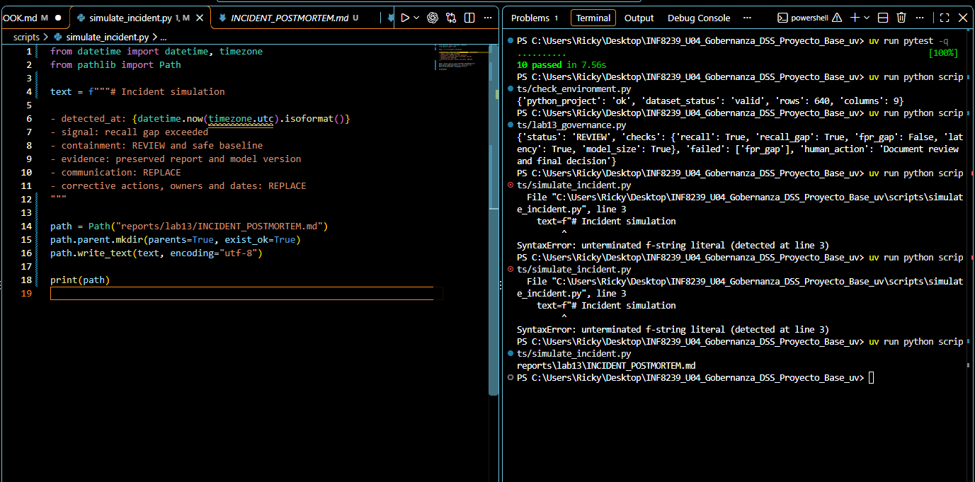

LAB13 — Incident Postmortem
1. Detección y clasificación
- Fecha de detección: 2026-11-01T21:50:57.666803+00:00
- Tipo: Simulación académica de incidente algorítmico.
- Señal: recall gap exceeded.
- Descripción: Se simula una situación en la que la diferencia de recall entre grupos protegidos supera el límite de equidad, lo que podría ocasionar una identificación desigual de casos positivos.
2. Contención
- Estado: REVIEW.
- Medida propuesta: Suspender cualquier autorización de despliegue y mantener la revisión humana como alternativa segura.
- Responsable operativo: ML Engineer.
- Responsable final: Institutional Owner.
3. Preservación de evidencias
Se establece la conservación de los reportes de desempeño y equidad, la configuración de gobernanza, la versión del modelo y los registros de decisiones.
Estas evidencias permitirían investigar las causas del incidente y verificar las acciones correctivas. Su preservación efectiva deberá comprobarse antes del cierre.
4. Comunicación
El ML Engineer deberá notificar el incidente al Institutional Owner y consultar al Data Scientist y al área Legal para evaluar sus posibles consecuencias.
Los representantes de las personas potencialmente afectadas deberán ser informados cuando corresponda. Toda comunicación deberá documentarse, manteniendo la confidencialidad de la información.
5. Acciones correctivas, responsables y fechas
Acción correctiva | Responsable | Fecha límite propuesta
Investigar las causas de la brecha de recall | Data Scientist | 03/11/2026
Revisar calidad de datos y variables utilizadas | Data Engineer | 04/11/2026
Evaluar alternativas de mitigación y repetir la auditoría | Data Scientist | 05/11/2026
Verificar los controles y condiciones de recuperación | ML Engineer | 06/11/2026
Revisar evidencias y decidir sobre la autorización | Institutional Owner | 06/11/2026
Las fechas son propuestas para el ejercicio y no representan compromisos institucionales aprobados.
6. Reversión y análisis posterior
Ante un incumplimiento de los límites de equidad, se recomienda mantener el sistema en estado REVIEW y utilizar procedimientos de revisión manual hasta comprobar la efectividad de los controles.
La recuperación deberá condicionarse a una nueva evaluación de desempeño y equidad, la documentación de los resultados y la aprobación del responsable institucional.
7. Conclusión
La simulación permitió documentar un procedimiento de respuesta ante posibles incidentes algorítmicos, incluyendo detección, contención, conservación de evidencias, comunicación y acciones correctivas.
Decisión: REVIEW.
Se recomienda mantener la supervisión humana y no autorizar un despliegue real sin verificar previamente el cumplimiento de los controles de gobernanza.
Este documento corresponde a un ejercicio simulado y no constituye evidencia de un incidente real ni de la ejecución efectiva de las acciones correctivas.
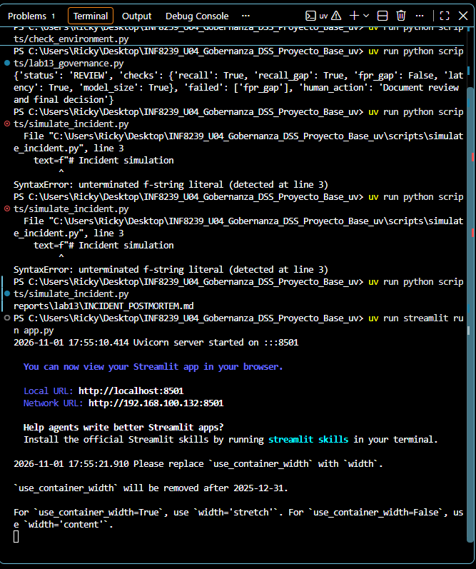
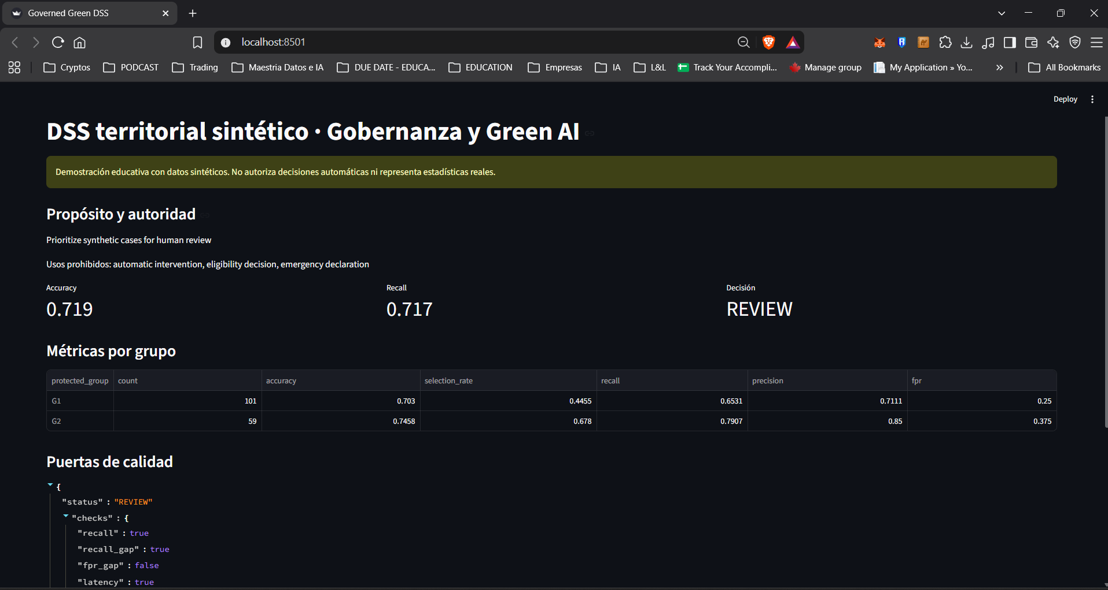

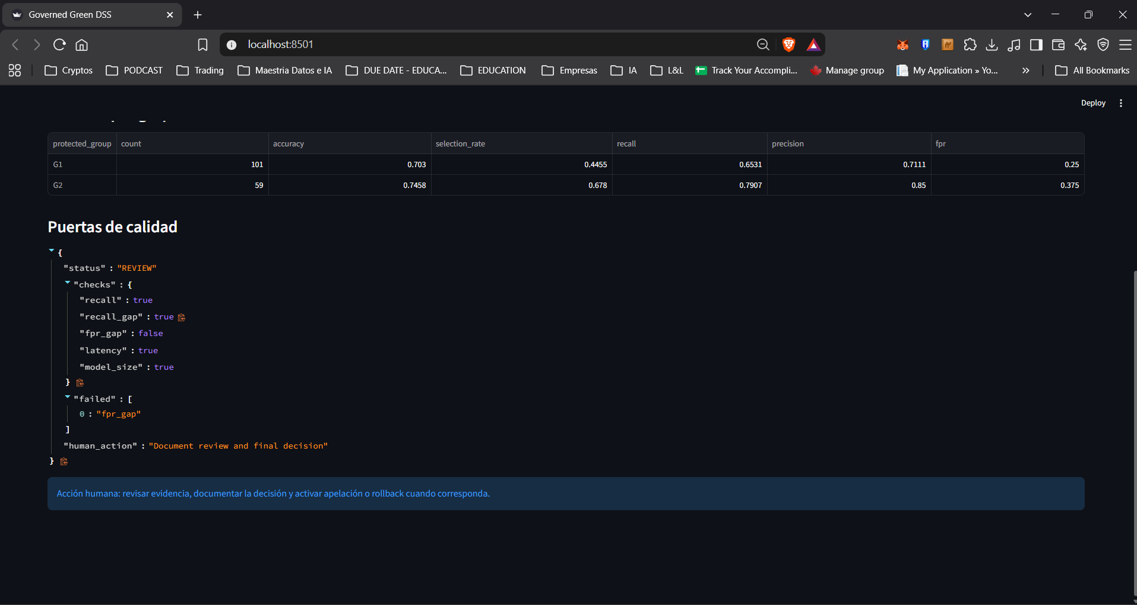
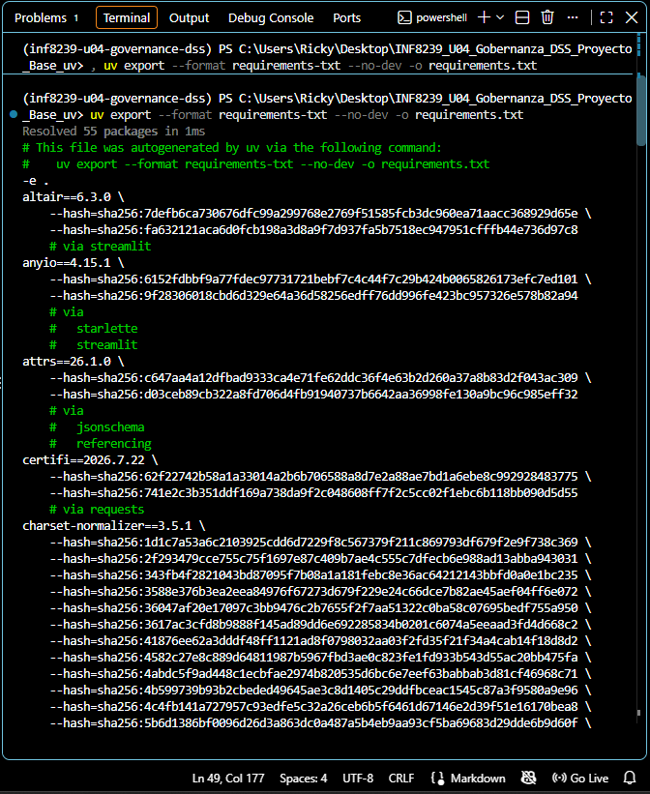
Declaración de uso IA
Durante el desarrollo de los laboratorios LAB11, LAB12 y LAB13 de la Unidad 04 de Ciencia de Datos II, se utilizó ChatGPT, desarrollado por OpenAI, como herramienta de apoyo académico y técnico para la comprensión de instrucciones, elaboración de documentación, interpretación de resultados y resolución de errores de programación.
La asistencia de inteligencia artificial incluyó la formulación de propuestas para la evaluación de impacto ético, el análisis de métricas de equidad, la comparación de modelos predictivos, la documentación de políticas de gobernanza y la preparación de registros de decisiones e incidentes.
Asimismo, se utilizó para identificar y corregir errores de sintaxis en determinados scripts del proyecto. La ejecución del código, las pruebas automatizadas, la revisión de los resultados y el registro de cambios mediante Git fueron realizados por el estudiante.
La inteligencia artificial se empleó como herramienta de apoyo y no como sustituto del análisis crítico ni de la responsabilidad académica. Los resultados y recomendaciones generados fueron contrastados con las evidencias obtenidas durante los laboratorios, reconociendo sus limitaciones y evitando presentar como verificadas aquellas condiciones que no fueron comprobadas experimentalmente.

